Паспорт инвестиционной площадки

Адрес площадки |  | 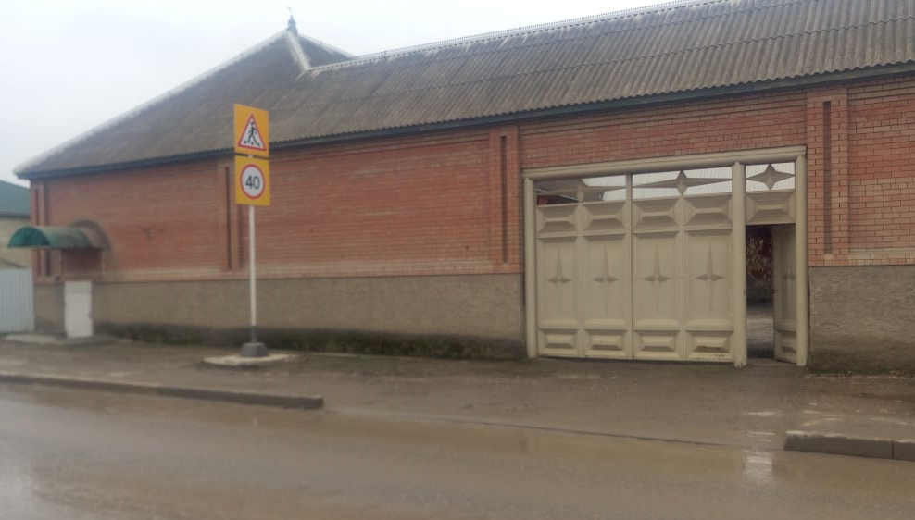  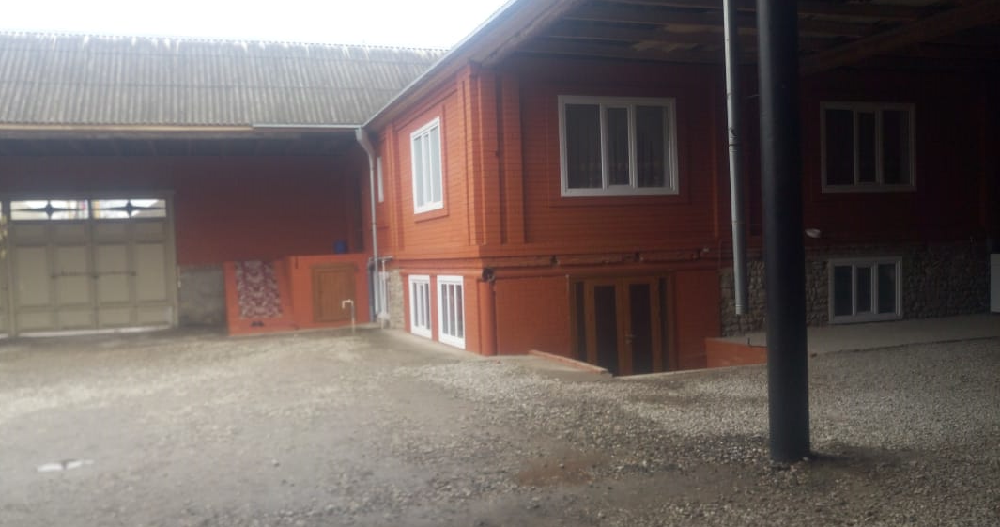
Наименование субъекта РФ | Чеченская Республика
Наименование района | Курчалоевский муниципальный район
Наименование города/сельского поселения | Майртупское сельское поселение
Наименование улицы, № | А.Х. Кадырова, 72
Контактные данные
Ф.И.О. Руководителя | -
Телефон: | +7(928)788-44-79
E-mail: | -
Основные сведения
Собственник | Бишиев Бадруди Ибрагимович
Вид деятельности | Универсальный
Площадь земельного участка | 1000 кв.м.
Категория земель, разрешённый вид использования | Земли населенных пунктов
Кадастровый номер | -20:06:0401001:861
Наличие зданий и сооружений, площадь кв.м. (в т.ч. склады, цехи, гаражи, ангары, навесы и т.д.) | -Нежилой дом - 250 кв.м.,  навес - 150 кв.м.
Инженерная инфраструктура*
Электроэнергия | подключен
Газ | подключен
Вода | подключен
Канализация | -
Телефон | -
Интернет | 20 м.
Транспортная доступность
Удаленность от автомагистралей | 5 м.
Удаленность от железнодорожных путей, ближайшая станция | 25 км.
Удаленность от аэропорта | 55 км.
Дополнительные сведения | Собственник недвижимого имущества предлагает разместить на данной площадке частный детский сад
______________________________________________________
* в случае отсутствия подключенных объектов инженерной инфраструктуры, необходимо указать расстояние от инженерных сетей.

